Vodnik za hiter začetek čarovnika za paketno upodabljanje
Pomembno vedeti, da ta čarovnik upošteva položaj igralne glave. Zaradi tega, četi želite s tem orodjem upodobiti celoten projekt, predvajalno glavo postavite na začetek projekta in shranite v tem stanju. V terminologiji CinelerraGG se predvajalna glava nanaša na položaj kazalca za vstavljanje, čarovnik pa na meni.

Če želite ustvariti seznam delovnih mest za paketno upodabljanje sledite koraki v rdeči barvi, kot je prikazano na naslednji sliki:
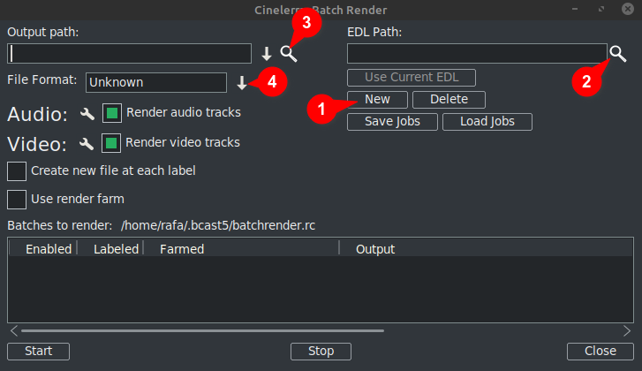
- Kliknite Novo: To ustvari novo vrstico v spodnjem oknu ki bodo označene kot aktivne.
- Naslednji imenovati projektno datoteko v besedilno polje EDL Path. Celotno ime datoteke lahko vnesete ročno ali pa s povečevalnim steklom odprite raziskovalec Cinelerra GG in poiščite datoteko.
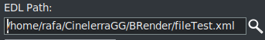
Kakršne koli spremembe ti naredite tukaj bo prikazano iv aktivni vrstici v okno spodaj.
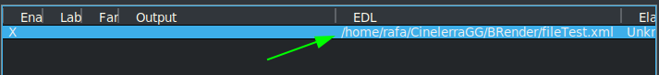

- Nato v besedilno polje Izhodna pot ročno vnesite celotno pot in ime datoteke, kam naj zapišete rezultate, ali pa s pomočjo povečevalnega stekla poiščite obstoječe ime datoteke.
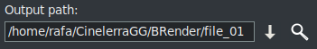
Kakršne koli spremembe jezene bo prikazano tudi v aktivni vrstici v okno spodaj.
- Naslednji, izberite obliko ti želite uporabiti za izvoz /izhod. Za FFmpeg morate izbrati tudi vrsto datoteke.
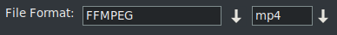
Privzeto se čarovnik odpre s sistemom kodiranja FFMPEG v .mp4⁽*⁾format. Četi želite uporabiti drugo možnost, ki ni FFMPEG, izberite to s klikom na puščico navzdol desno od caliodgovarajoče polje kot lahko vidite uokvirjeno z zeleno v naslednja slika.
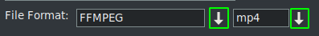
⁽*⁾ Prvič uporabo ta čarovnik se odpre s formati kodiranja specifikacije FFMPEG s pripono .mp4 privzeto. To uporabite to obliko predlagamo, da vstavite mp4 podaljšanje na izhodno datotekoime. To lahko storite v enem od two načine, bodisi z tipkanje imena in izhodnem polju ali tako, da odprete the spustni meni in izbira razširitve.
Opomba da pri izbiri podaljška prek spustnega menija samodejno se doda v Ime datoteke izhodne poti in če je v besedilnem polju že razširitev, bo nadomeščena.

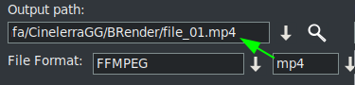
↓Vsebine je več
Ko so ti štirje koraki popolna, če ti želite dodati več paketnega upodabljanja službos, ti mora ponoviti korake za vsako novo vrstico na seznamu od službe.
Ne pozabite, da če se kaj spremeni so narejeni za "EDL Pot"ali"Izhodna pot" besediloškatle, spremembe bodo izvedene on the aktivno izbrano črta.
Pri ustvarjanju nove vrstice, s pritiskom na gumb "Novo", to bo kopija tistega to je trenutno izbrano. Sprva, odkar obstaja samo ena vrstica, to bo kopija tklobuk eno.
Nlast z izbrano to novo vrstico, ti lahko naredite spremembe potrebno za upodobitev drugega projekta ali istega z drugo obliko ali drugimi nastavitvami upodabljanja.
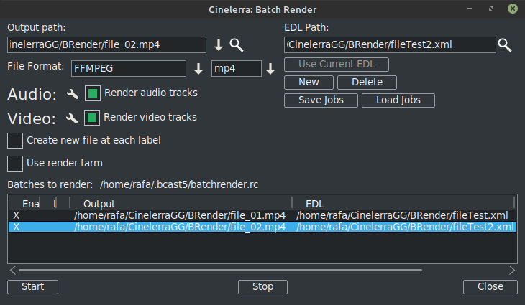
Kot je lahko viden na prejšnji sliki obstajajo že dve vrstici v paketnem upodabljanju seznam delovnih mest.
ZAPOMNITE SE: Kadarkoli ti želite dodati novo vrstico v paketu seznam, prvi korak je ustvariti to novo vrstico z možnostjo "Novo", ki bo kopija tistega trenutnoizbrano. Nato sledite preostalim korakomkot prej razloženo.

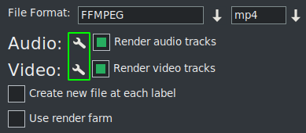
The nastavitve upodabljanja lahko spremenite s klikom na ikono orodja, ki je na naslednji sliki uokvirjena v zeleno.
Če ti preverite "Ustvari nov posnetek na vsaki nalepki" naredi ravno to, ko je delo opravljeno.
Če potrdite polje "Uporabi upodabljanje farm", opravilo bo uporabilo farmo upodabljanja glede na parametre, ki ste jih za to že nastavili.
POMEMBNO: Kakršna koli sprememba ti naredi tem 2 potrditveno polje parametri bodo vplivali samo na aktivno vrstico.
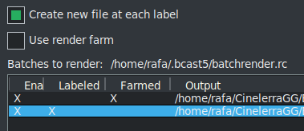
Na prejšnji sliki lahko vidiš vključil možnost ustvarite nove datoteke pri vsaki nalepki za drugo opravilo, medtem ko prvo delovno mesto uporablja farmo renderjev.
Lahko vidiš to na prvi pogled zapadlosti do X-jev, ki vizualno prikazujejo konfiguracijo vsake vrstice.
Ti X-ji so interaktivni, tijih lahko aktivira in deaktivira s samega seznama. In to je edini način, četi želite izključiti vrstico iz upodabljanja, ne da bi jo izbrisali. V naslednji vrstici slike 3je onemogočeno tako da upodabljanja ne bo izvozi.
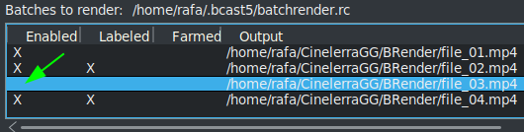
Zelo uporaben gumb na naslednji sliki
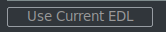
olajša do uporaba projekt, ki je trenutno naložen na časovni premici za „EDL Pot" besedilno polje.

Za shranite trenutni seznamali naložite drugega že shranjenega, uporabite naslednje gumbe.

↓Vsebine je več

Enkrat ti imeti celoten seznam, zaženite upodabljanje vseh aktivnih vrstic s pritiskom na gumb Start. Ta gumb je levi na dnu čarovnika.
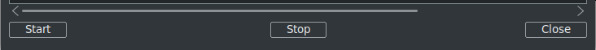
S postankom gumb lahko ustavite upodabljanje tudi če se še ni končal.
Če želite zapreti čarovnika, je priporočljivo uporabiti gumb "Zapri" spodaj desno. Tnjegov samodejno shrani trenutno stanje čarovnika v datoteko "batchrender.rc" v predpomnilniku CinelerraGG, RAZEN, če niste spremenili seznama opravil z določitvijo drugega imena z gumbi Shrani ali Naloži opravila.

Nov seznam paketnih upodobitev
Če v prihodnosti ti želite ustvariti nov seznam, ti mora najprej iz predpomnilnika izbrisati vsebino, ki se odpre. Storiti to uporabite gumb Delete, ki je zraven Novo .

Izvoz fragmentov projekta
Če ti želite izvoziti le delček datoteke projekt, ti lahko izberite, ki zajema fragment, ki ga želite izvoziti, shranite datoteko v tem stanju in paketno upodabljanje bo izvozilo samo tisto, kar je zajeto v izboru. To je vkoristno za preizkušanje učinkov, ki preprečujejo ti iz predogleda v realnem času, ker porabijo veliko virov.
Če ti želite izvoziti različne zaporedne fragmente istega projekta, mpotrdite to izbiro in shranite trenutni projekt kot „Fragment 1.xml”, Na primer.
Potem ustvarite novo vrstico upodabljanja z gumbom 'Novo' in naložite ta projekt tina časovni premici z gumbom »Uporabi trenutni EDL«. Če gumb ni aktiven, zaprite in znova odprite čarovnika in bopotem bodite aktivni. Ne pozabite do dodajte pot in ime datoteke v Oizhodna pot besedilno polje.
Če želite dodati še en fragment, spremenite izbor za drugi odsek in ga shranite kot »Fragment 2.xml”, Na primer.
Ampak ustvarite novo vrstico upodabljanja in naložite ta projekt je na časovni premici z gumbom »Uporabi trenutni EDL«. Ne pozabite spremeniti imena izhodne datoteke.
Rponovite korake za vsak nov fragment, ki ti želite dodati na seznam.
Upodabljanje brez uporabe grafičnega uporabniškega vmesnika (GUI), to je mogoče storiti od terminala če je bil seznam delovnih mest že postavljen. Morate biti v imeniku, kjer obstaja binarni "cin" CinelerraGG, ali pa uporabite polno ime mesta, kjer je. Uporaba polno ime datoteke da wkot shrani s vrsticami, da upodobi in izvede naslednjo vrstico.
$ cin -r "upodabljanje imena datoteke"
Na primer, če tukaj je datoteka nastavljen klic "Moj serijsko upodabljanje.rc", uporabite njegovo polno ime poti, kot je prikazano tukaj.
$ cin -r "Moj serijsko upodabljanje.rc"
* Navednice v imenih je vedno mogoče uporabiti, v terminalu so obvezne, če ime vsebuje presledke.
Za naprednejše uporabe priporočam posvetovanje z "Napredne funkcije" za serijsko upodabljanje v na spletu mletno.

